出國報告（出國類別：洽公）

參加世界核能發電協會東京中心對
巴基斯坦Chashma核電廠執行之
「設計變更過程及組態管理之改善」技術支援任務

服務機關：台灣電力公司核能一廠
姓名職稱：吳興昌/十一等核能工程監
派赴國家：日本
出國期間：自98年7月20日至98年7月25日
報告日期：98年8月17日
目 錄

一、出國緣由 ------------------------------------------ 1
二、出國行程 ------------------------------------------ 1
三、任務重點 ------------------------------------------ 2
四、心得與建議 --------------------------------------- 3
五、附件
- 出國緣由

巴基斯坦Chashma核電廠自商業運轉迄今已近九年，運轉期間並對電廠相關系統/設備持續進行改善。惟該電廠對於設計變更之定義、設計修改作業流程管控、優先順序的擬定以及評估/設計審查機制方面仍覺有需要加強，希望能夠與友廠經驗交流，以對其改善設計變更之作業程序能有所改進。

本次出國任務係因應世界核能發電協會東京中心(WANO-TC)的邀請，參與於該中心為巴基斯坦 Chashma 核能電廠進行一項主題設為『設計變更過程和組態管理之改善』(Improvement of Design Modification Process and Configuration Management)的技術支援任務(Technical Support Mission, TSM)。因歷年來本公司派員參與TSM的紀錄偏低，僅於96年間曾派人支援巴黎中心大亞灣核電站執行的TSM。又因本年度內巴基斯坦方面共提出七項TSM請求，並已分由日本、韓國、大陸等會員對前三項TSM提供協助，除印度因兩國間的關係障礙不能派員前往之外，本公司可能成為本區唯一未提供支援者。故本公司基於和WANO組織維持積極互動和雙向技術交流的考量，指派本人赴WANO-TC參加此次的技術支援任務。

有鑑於WANO TSM任務具有其保密協定，因此任務成果無法充分展現在本報告中，故僅就執行本次TSM任務的過程及個人心得提供本公司各相關單位參考。

- 出國行程

本次任務時程原訂於98年2月~3月間對巴基斯坦Chashma電廠進行技術支援任務，由於近年來巴基斯坦國內政治情勢相當不穩，為考量該國內部安全狀況及相關人員的人身安全，經過WANO-TC多次洽商，最後決定在WANO東京中心的辦公室為Chashma電廠舉辦此次技術支援任務，執行時間也因此而延後至98年7月。

本次出國任務係依據本公司出國核定書EE98058號執行。出國期間自98年7月20日至98年7月25日止為期共六天，行程如下：

日 期 | 任 務 行 程
98年7月20日 | 台北→日本東京
98年7月21日〜24日 | 執行技術支援任務及總結報告
98年7月25日 | 日本東京→台北

- 任務重點

Chashma核電廠位於巴基斯坦Punjab省的Kundian，由Pakistan Atomic Energy Commission(PAEC)營運。目前該廠只有一部機組，其反應器為二迴路壓水式(2-loop Pressurized Heavy Water Reactor)，由大陸中核集團(China National Nuclear Corporation, CNNC)建造，故該核電廠基本上與大陸秦山核電站的機組相似。

因為本次TSM任務係在WANO東京中心辦公室舉行，巴基斯坦方面派出了五位相關人員至東京中心參與討論，其中Chashma電廠有四位，分別為系統工程組長Mr. Riaz Khaliq Ansari，工程師Mr. Muhammad Kamal、Mr. Muhammad Nazir及Mr. Qaiser Mehmood，另外一位則是Karachi核電廠的工程師Mr. Muhammad Kamran Khan，並由Mr. Ansari擔任領隊。而TSM的Team Members則有韓國KHNP Yonggwang 3 & 4系統工程經理Mr. Byung-Guan Kim、大陸中核集團(CNNC)秦山核能有限公司(QNPC)秦山核電站技術管理科董黎東副科長、日本關西電力公司(KEPCO)維護組經理Mr. Yukihisa Takaoka及本公司核能一廠改善工程組吳興昌課長等四位，由Mr. Byung-Guan Kim擔任此次TSM的Team Leader。本次TSM任務並在WANO-TC專案經理Mr. Susumu Takada的協調及領導之下，順利在WANO-TC完成此次對巴基斯坦Chashma核電廠的TSM任務。

本次任務的主題是『設計變更過程和組態管理之改善』(Improvement of Design Modification Process and Configuration Management)，Chashma 電廠所提出的討論項目包括(1)主要及次要設計變更的分類及其管控程序。(2)變更程序，如設計變更概念的篩選、可行性評估、設計階段的核准、設計的查對、變更的核准、細部規劃及工作準備、現場執行以及文件更新等。(3)電廠組態(構型)管理要素，諸如計畫管理、設計要求、資料管理、變更管控、評估及訓練等。從這些範圍來看，其所要討論的範圍似乎很廣泛，但是在98年6月初該電廠便透過WANO-TC事先提出了八個問題，內容包括：使用不同技術規範的設備更換是否屬設計變更作業？如何區分矯正維護與設計？主要與次要變更的區分及其流程的差別、設計變更程序的步驟、每一步驟負責的成員、文件修訂的適當時機、設計變更完成後的功能評估時機、暫時變更的基準及程序等。從這些問題看來，基本上被本廠設計修改管制作業相關的1100系列程序書所涵蓋。因為每一位TSM Team Member必須根據任務主題作簡報，所以本人就以本廠1103.01程序書為基礎準備簡報資料。

至於此次TSM實際執行的過程，首先由Chashma電廠根據主題簡報其作業流程，其次由Mr. Takada簡介TSM任務的性質及需注意事項。接著由各個TSM Team Member簡報其所屬電廠的作法，並接受提問。然後每一個Team Member針對Chashma電廠所提的八個問題，逐條解釋其答覆並再次接受提問。最後就是討論Team Members對Chashma電廠提出的改善建議，以及撰寫TSM任務報告。

四、心得與建議

當初本公司接獲WANO-TC通知邀請派員參加對巴基斯坦Chashma電廠進行的TSM任務時，總處曾行文各核能廠要求推薦人選，但各電廠因業務繁忙而無法派員。惟總處認為因近年來本公司陸續有要求WANO提供技術支援服務(如97年5月核二廠TSM—「加氫水化學之輻射劑量抑減對策」、97年12月龍門電廠TSM—「Control Room Team Performance Enhancement」以及98年5月核一廠的「改正行動方案(Corrective Action Program, CAP)」)。因此基於本公司與WANO間維持積極互動和雙向技術交流的考量，本次TSM任務務必配合派員參加，故由核發處長洽詢核一廠廠長後推薦本人擔任此次的TSM任務。

由於TSM任務係由大陸、韓國、日本及台灣各推派一人參與，所以剛接受任務指派時心裡總覺忐忑不安，壓力沉重。因為擔任此項任務等於是代表本公司，深怕如果在TSM任務上表現得不好，不僅會讓Chashma 電廠的人失望，也會讓參與TSM任務的其他Team Members看不起，損及台電的形象。所以就針對此次TSM設定的主題努力蒐集並研讀相關資料，如本廠改善設計相關的1100系列程序書，IAEA有關核能廠構型管理的文章等，希望能夠圓滿答覆Chashma電廠所提的八個問題，並能將本廠的設計變更流程充分介紹給Chashma電廠，所幸最後能夠圓滿達成任務。

個人覺得奉派執行TSM任務，除了是奉獻自己的工作經驗以協助友廠發現其作業上的缺失並解決困難以外，不啻是一個與友廠經驗交流與學習的機會。因為Chashma電廠會簡報他們目前的作業流程及所面臨的問題，而每一個TSM Team Member也會簡報他們電廠的作業流程，並對Chashma電廠所提的問題提供看法。從這些簡報及問題的討論當中，我們可以了解到友廠的優缺點，優點可以學習，缺點則可以拿來檢視我們自己是否有犯類似的毛病。WANO TSM基本上提供各個電廠一個非常好的經驗交流平台，所以本公司應鼓勵所屬積極參與，利人利己。

參加此次TSM任務之後，個人有下列兩點建議：

- 將DCR程序併入CAP：依據本次TSM韓國KHNP簡報資料顯示，該公司已將DCR整併於CAP。94年核三廠WANO同業評估需改善事項(AFI)亦建議「建立一套單一整合的改正行動計畫(Corrective Action Program)，收集各種不良狀況，加以分析、找出潛在原因及改正行動，持續增進電廠績效。定期進行統計與趨勢分析，以發現電廠弱點及找出增進績效的改進方向，並採取適當改正措施，使電廠績效邁向卓越，並維持卓越」。96年12月核二廠WANO同業評估亦有建議事項，強化CAP系統。本廠亦於今年5月間執行主題為「改正行動計畫(Corrective Action Program)」的TSM，汲取國外核能廠的相關經驗，其目的也是希望能在現行電廠組織架構下，規劃進行單一整合具備完整的問題報告、追蹤、趨勢分析以及統計分析…診斷功能的改正行動計畫。惟目前依照核發處規劃的核能廠CAP處理流程，並未將DCR併入。因為DCR對電廠的穩定運轉及績效提升扮演重要的角色，所以整併於CAP應可列入考慮。

- 本廠對於設計變更後之功能評估目前是依據1103.02程序書：「電廠設計修改案完成後功能評估作業程序書」來執行。該程序書的目的是「評估設備修改案(DCR)完成後之實質功能是否符合原設計功能需求，強化DCR完工後功能評估作業」，因此「設計修改申請案完成啟用後二年內，應完成評估其功能並做成紀錄建檔備查」。所以目前的作法是DCR施工完畢測試合格並完成相關文件(如程序書及圖面等)的修改後即可結案，其後「品質組」於設備修改案完工啟用後六個月內填具「設備修改案功能評估追蹤表」查核功能評估表之填寫狀況，再轉送評估組進行功能評估是否符合原設計要求。亦即

DCR施工完成→文件/圖面修改→DCR結案→DCR完成後功能評估

但是功能評估作業的目的既然是「評估設備修改案(DCR)完成後之實質功能是否符合原設計功能需求」，那麼DCR結案的適當時機應該是在完成功能評估作業後(Chashma電廠的作業流程也是如此)，亦即

DCR施工完成→文件/圖面修改→DCR完成後功能評估→DCR結案

通常對簡單的DCR基本上這種作法不致有問題，但是對影響系統Performance或較複雜的DCR，其功能評估可能需要較長時間觀察方能確認實質功能是否符合原設計功能需求，那麼結案的時間上可能會拖得比較久，所以與設計/施工單位的結案與付款，合約上就要特別考量了。因此有關DCR結案應於完成功能評估之前還是之後，應可再斟酌評估。

綜觀此次TSM，所有的Team Members在參加前都有做充分的準備，任務執行期間也都盡心盡力提供意見給Chashma電廠參考。但是Chashma電廠運轉迄今僅約九年，相關制度與程序的建置並不是那麼的完備，然而日本、韓國及台灣核電發展已有數十年歷史，相對的設計修改管制作業也比較詳盡而完備，因此Team Members所提出的改善建議也非常有建設性，但是最後要撰寫任務報告時，針對各個Team Member提出的改善建議卻需逐項推敲而煞費苦心，因為Team Members的改善建議一旦寫入任務報告，Chashma電廠勢必要考慮採用並施行，而且WANO-TC在任務結束半年後也會發問卷至Chashma電廠調查TSM執行成效。因此Mr. Ansari也坦言雖然知道Team Members的改善建議非常好，但是以該電廠的現況(尤其是經費並不寬裕)，有的改善建議實行起來確有困難，一旦寫進任務報告徒然造成困擾。所以改善建議的提出，Team Members固然是盡己之所能來奉獻，但是也要考慮對方的現實狀況及實行能力。如果對方實行有困難，那麼再怎麼好的改善建議也是枉然的，這也是將來參加TSM任務的人應該注意的地方。

附件一

巴基斯坦Chashma核電廠WANO TSM
任務計畫與時程

Nuclear Power Station which requests TSM
Chashma Nuclear Power Plant-1

The Scope, Purpose and Topics of TSM:
(Please attach sheets for more detail explanation)

Topic: Improvement of Design Modifications Process and Configuration
Management.

Purpose: To Improve Preparation, review and implementation of Design Modifications in the light of Current industry practices in order to enhance plant safety and reliability.

Scope:
- Classification of Major, minor modifications and their control process.

- Modification process like screening of Idea, Feasibility, Decision of in principle approval Design Phase, Design verification, Approval of the modification, Detailed Planning and Work preparation, On site implementation and document updating.

- Plant configuration management elements like Program Management, Design requirements, information control, change control, Assessment and Training.

Proposed Schedule:

Date: Fourth Quarter, 2008
Duration: 05 Days

The Form for
Technical Support Mission in FY 2008
Schedule for Technical Support Mission on “Design Modification Process and Configuration Management” for Chashma NPP, PAEC at WANO-TC
TSM schedule
July 20(Mon) | July 21(Tue) | July 22 (Wed) | July 23 (Thu) | July 24 (Fri)
 | - 9:00- 9:30 TSM team meeting (Experts & Coordinator)  - 9:30- 9:45 Information from the coordinator to PAEC participants  - 9:45 Opening  Station Presentation and WANO-TC Presentation  - 10:00  - Station presentation on issues and challenges for “Design Modification Process and Configuration Management” in Chashma NPP (Chashma NPP)  - 11:00 Coffee Break  - 11:20  - Outline of TSM program (Mr. Takada)  - Overview of this TSM (Mr. Takada) | Presentation and Discussion (continued)  - 9:00  (1) Preparation, review and implementation of Design Modifications (Mr. Byung-Guan Kim)  -Classification of major, minor modifications and their control process.  - Modification process  - Plant configuration management elements  - 10:20 Coffee Break  - 10:40  (1) Preparation, review and implementation of Design Modifications (Mr. Takaoka)  -Classification of major, minor modifications and their control process.  - Modification process  - Plant configuration management elements | I Answer for PAEC queries and Discussion (continued)  - 9:00  - Queries by PAEC & Answer by Experts  Required Queries 1-8 (Mr.  Byung-Guan Kim)  - 10:20 Coffee Break  - 10:40  - Queries by PAEC & Answer by Experts  Required Queries 1-8 (Mr. Takaoka) | Report preparation  - 9:00  - Drafting of Report
 | 12:00 Lunch | 12:00 Lunch | 12:00 Lunch | 12:00 Lunch
 | Presentation and Discussion  - 13:00  (1) Preparation, review and implementation of Design Modifications (Mr. Dong)  -Classification of major, minor modifications and their control process.  - Modification process  - Plant configuration management elements  - 14:20 Coffee Break  - 14:40  (1) Preparation, review and implementation of Design Modifications (Mr. Wu)  -Classification of major, minor modifications and their control process.  - Modification process  - Plant configuration management elements  - 16:00 Meeting Adjourn  Report preparation  - Drafting of Report (in WANO-TC)  - 17:20 Report writing Adjourn | Answer for PAEC queries and Discussion  - 13:00  - Queries by PAEC & Answer by Experts  Required Queries 1-8 (Mr. Dong)  - 14:20 Coffee Break  - 14:40  - Queries by PAEC & Answer by Experts  Required Queries 1-8 (Mr. Wu)  - 16:00 Meeting Adjourn  Report preparation  - - Drafting of Report (in WANO-TC)  - 17:20 Report writing Adjourn | Interview and Discussion  - 13:00  (1) Preparation, review and implementation of Design Modifications (PAEC participants & Experts)  -Classification of major, minor modifications and their control process.  - Modification process  - Plant configuration management elements  - Ohters  - 16:00 Meeting Adjourn  Report preparation  - Drafting of Report (in WANO-TC)  17:20 Report writing Adjourn | Review of Draft report  - 13:00  - Review of Draft report and discussion ( TSM team and Karachi engineers)  - 14:30  - Drafting of Report  Summary meeting  - 15:30  - Presentation on proposals (Team leader)  - Present draft report to the leader of PAEC participants  16:30 Adjourn

附件二

巴基斯坦Chashma核電廠WANO TSM任務
活動剪影

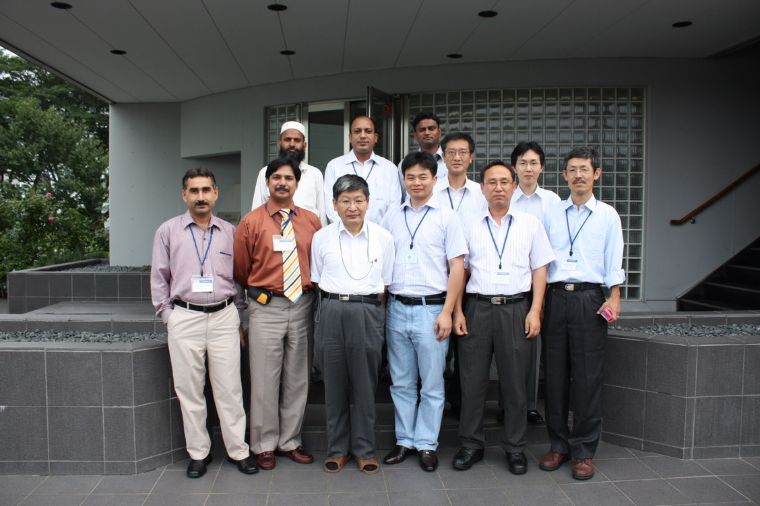
參與本次TSM全體人員合影

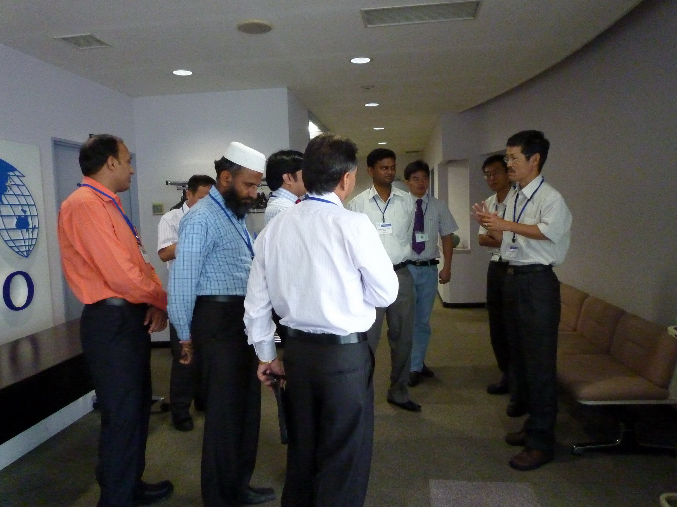
本人與Chashma電廠人員討論問題

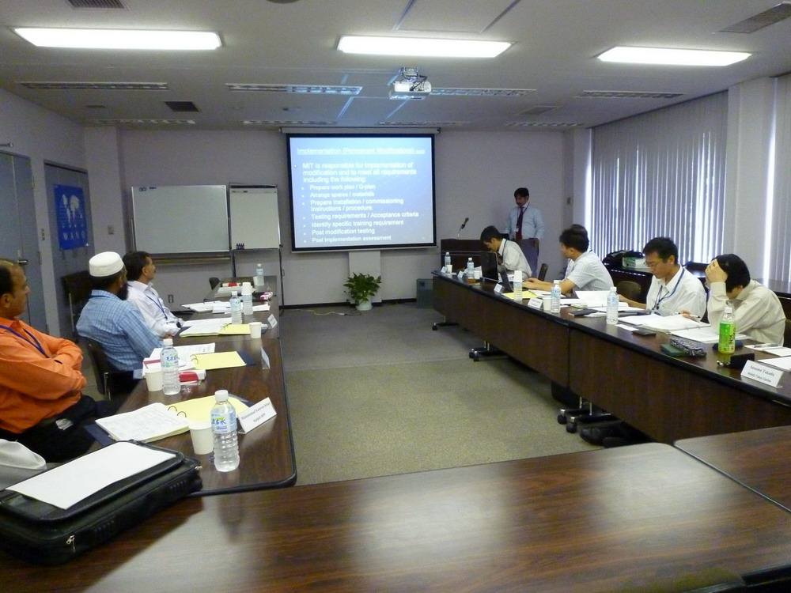
Chashma電廠Mr. Ansari進行簡報

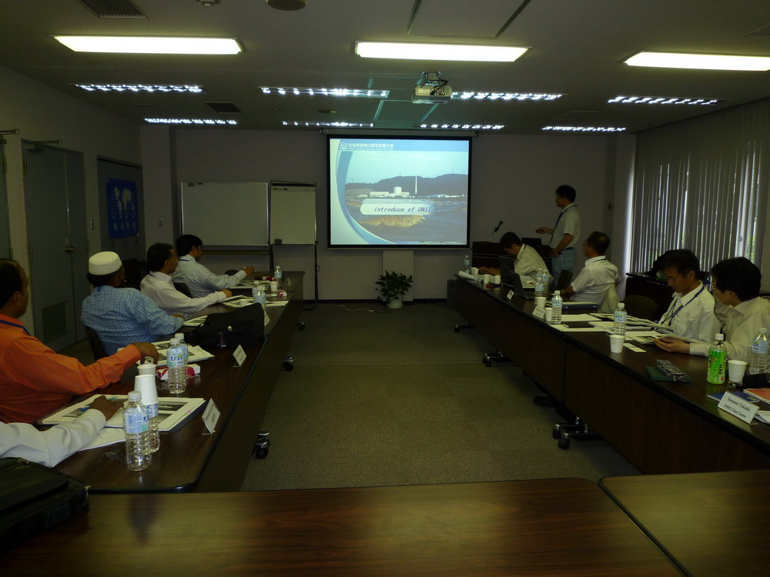
秦山核電站董黎東先生簡報情形

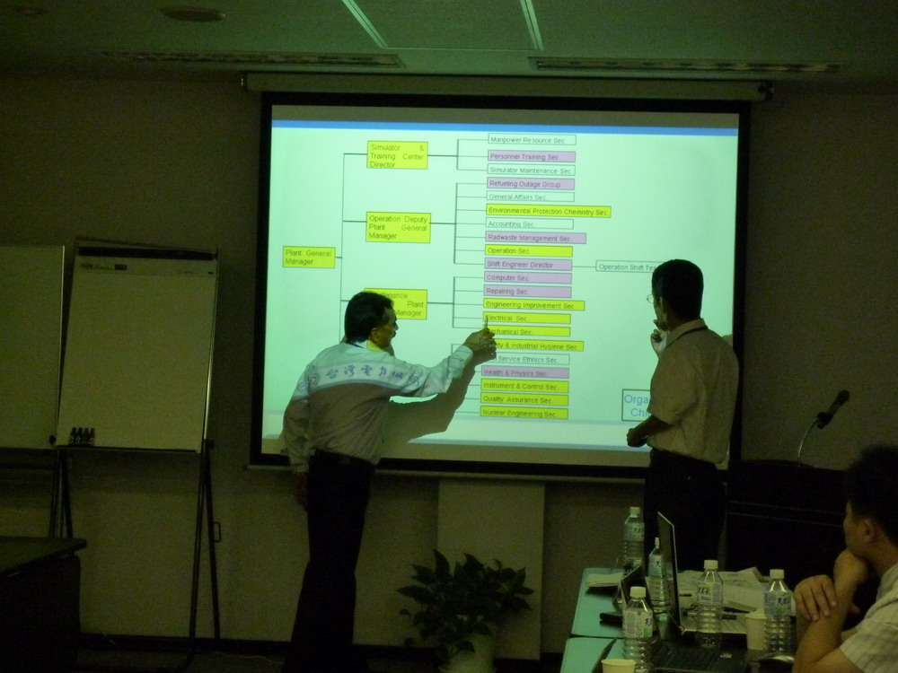
本人與Chashma電廠Mr. Kamal討論問題

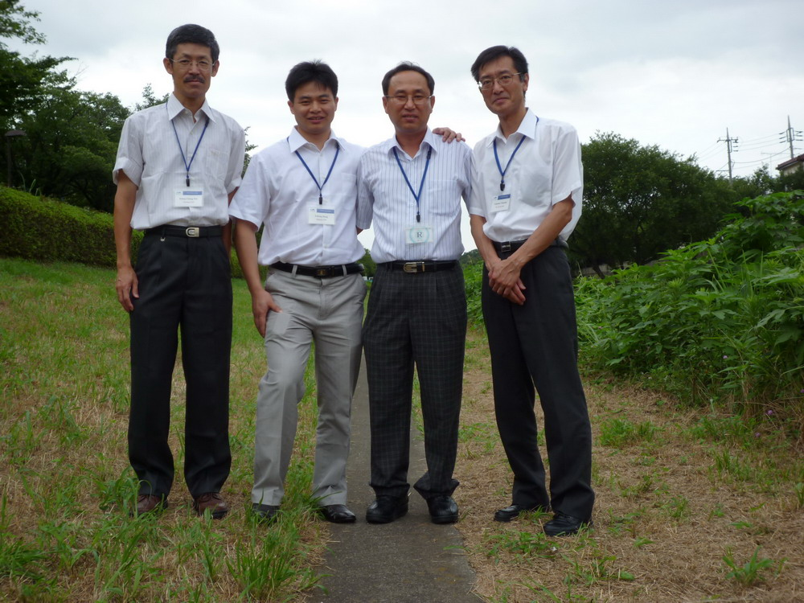
TSM任務全體 Team Members合影

